私費留学生支援者と留学生との観桜交流会


4月5日（日）佐賀大学理工学部の中庭にて、美しく満開に咲き乱れる桜の元で花見会を催しました。
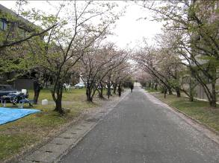
当日は最高の花見日和で、しかも佐賀大学の構内ですから他の花見名所と違って静かな桜の元で、のどかに和気藹々と留学生との交流会を開く事が出来ました。
佐賀大学理工学部構内

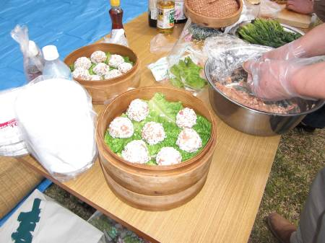
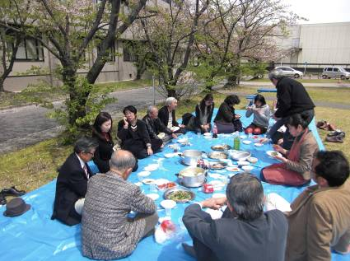

孫さんシュウマイに腕を振るう 交流会風景

肉まん、
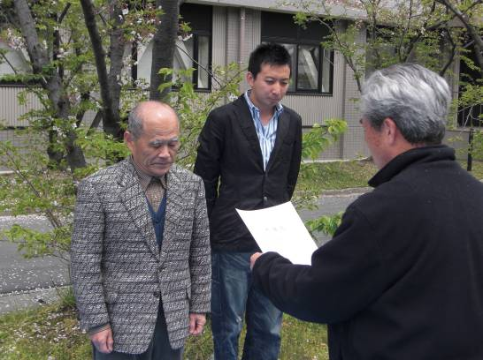
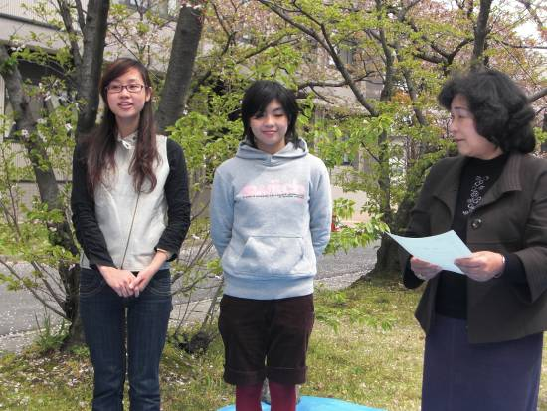

ベトナムからの留学生グェットさんとランさん 下宿屋理事長より堤理事長に感謝状の授与
＊日本語で年賀状を貰ったと嬉しそうに語る支援者。
＊感謝の言葉や思い出を語る劉皓（ﾘｭｳｺｳ）さん今年から佐賀の某電気メーカーに就職。


